**定义销售购置税科目**

**一．说明**

    模块：FI。

    本文是在SAP系统后台，对进项税、销项税等税种进行自动记帐科目设置。本文是多组设置事物码下进行科目设置的范例，类型相同的配置请参照本文。

    配置分为两步：

1．设定规则，本文是设定税码为输入项；

2．科目设置，根据规则设定显示指定的栏目（如上步骤设定了税码，则本步骤就会出现税码栏）。

**二．示例数据**

|  |  |  |
| --- | --- | --- |
| **项目** | **R/O** | **数据** |
| 科目表 | - | FQCC |
| 过程 | - | VST 进项税 |
| **规则** | | |
| 税码 | O | √ |

（R/O列：R必输；O选输。）

表1 示例数据(条目及规则)

|  |  |
| --- | --- |
| **税务代码** | **帐户** |
| J0 | 20100100 |
| J1 | 20100100 |

表2 示例数据（记帐科目）

    表1显示的是需要记帐的科目表及过程，并在规则“税码”标为选择状态。表2显示的是记帐的条目，由于表1“税码”标为选择，所以此表含有税务代码栏。

    中国进项税码是J0（0%）、J1（17%）等，销项税码是X0（0%）、X1（17%）等。注意税码不要搞错。

**三．操作**

|  |  |
| --- | --- |
| **IMG路径** | **TCODE** |
| SAP 用户化实施指南→财务会计（新）→销售/购置税→过帐→定义税务科目 | OB40 |

表3操作路径

    进入维护界面的方法有两种，均按表3所示：

* 按后台IMG路径进入，如图1所示，进入图2界面：
* 在前台输入事物码OB40，进入图2界面。

[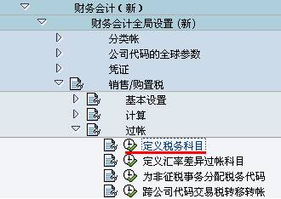](http://photo.blog.sina.com.cn/showpic.html#blogid=4e997c670100e4ny&url=http://s11.sinaimg.cn/orignal/4e997c67t6d68ba730caa&690)

图1 后台路径

[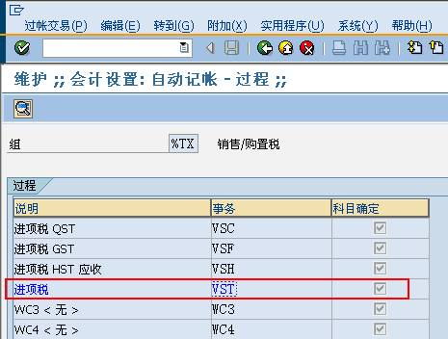](http://photo.blog.sina.com.cn/showpic.html#blogid=4e997c670100e4ny&url=http://s16.sinaimg.cn/orignal/4e997c67t6d68bafa5baf&690)

图2 会计设置自动记帐过程总览(选择进项税)

    图2是销售/购置税组下的自动记帐过程总览，根据表1找到进项税(VST)条目，用鼠标选中条目再按细节按钮（[定义销售购置税科目](http://photo.blog.sina.com.cn/showpic.html#blogid=4e997c670100e4ny&url=http://s11.sinaimg.cn/orignal/4e997c67t6be9fba5416a&690)），或直接双击，弹出图3对话框（也可用菜单“编辑→更改会计表”弹出对话框进行设置科目表）。在对话框中输入科目表，按确认键（[定义销售购置税科目](http://photo.blog.sina.com.cn/showpic.html#blogid=4e997c670100e4ny&url=http://s5.sinaimg.cn/orignal/4e997c67t6bbe4cef3224&690)）继续，进入图4界面。

[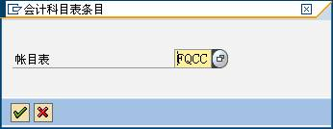](http://photo.blog.sina.com.cn/showpic.html#blogid=4e997c670100e4ny&url=http://s16.sinaimg.cn/orignal/4e997c67t6d68bb6b5d6f&690)

图3 科目表选择对话框

[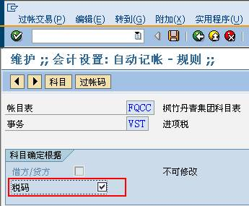](http://photo.blog.sina.com.cn/showpic.html#blogid=4e997c670100e4ny&url=http://s7.sinaimg.cn/orignal/4e997c67t6d68bbdcf026&690)

图4 规则设定条目

    图4是规则子配置界面，在工具栏中有“科目”、“过帐码”两个按钮，可转换至另两个子配置界面。如果配置中未转至此子界面，可在其它界面按“规则”按钮（[定义销售购置税科目](http://photo.blog.sina.com.cn/showpic.html#blogid=4e997c670100e4ny&url=http://s10.sinaimg.cn/orignal/4e997c67t6d68bfa08ff9&690)）转至本界面。根据表1数据，在“税码”条目上打上选中标记。

    设定后按“科目”键（[定义销售购置税科目](http://photo.blog.sina.com.cn/showpic.html#blogid=4e997c670100e4ny&url=http://s16.sinaimg.cn/orignal/4e997c67t6d68c015432f&690)），系统要求先进行保存，按下保存键（[定义销售购置税科目](http://photo.blog.sina.com.cn/showpic.html#blogid=4e997c670100e4ny&url=http://s12.sinaimg.cn/orignal/4e997c67t6bbe4cef4c5b&690)）。根据Client配置的不同（使用TCODE：SCC4维护）,也许弹出图5的请求号输入对话框，新建或选定一个请求号，按确认键（[定义销售购置税科目](http://photo.blog.sina.com.cn/showpic.html#blogid=4e997c670100e4ny&url=http://s5.sinaimg.cn/orignal/4e997c67t6bbe4cef3224&690)）继续。保存后进入图6界面。

[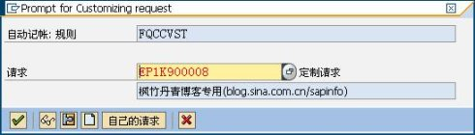](http://photo.blog.sina.com.cn/showpic.html#blogid=4e997c670100e4ny&url=http://s1.sinaimg.cn/orignal/4e997c67t6d68bc62ee20&690)

图5 请求号输入对话框

[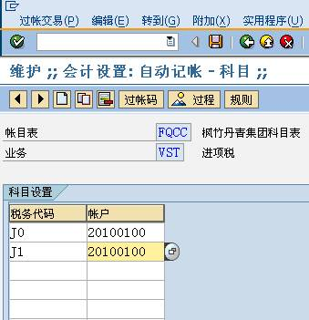](http://photo.blog.sina.com.cn/showpic.html#blogid=4e997c670100e4ny&url=http://s9.sinaimg.cn/orignal/4e997c67t6d68bcd08d78&690)

图6 科目设置

    图6是科目设置界面，因为在规则设置时设定了税码可输入，所以界面中出现“税务代码”条目。在此界面中按下“过帐码”、“规则”可转至其它子配置界面。按表2示例数据输入各栏目数值。按下回车键显示图7界面。

    输入无误后，按保存键（[定义销售购置税科目](http://photo.blog.sina.com.cn/showpic.html#blogid=4e997c670100e4ny&url=http://s12.sinaimg.cn/orignal/4e997c67t6bbe4cef4c5b&690)）保存。系统也许再次弹出请求号对话框，如图8所示，按下确认键（[定义销售购置税科目](http://photo.blog.sina.com.cn/showpic.html#blogid=4e997c670100e4ny&url=http://s5.sinaimg.cn/orignal/4e997c67t6bbe4cef3224&690)）继续。保存成功后，连续按返回键（[定义销售购置税科目](http://photo.blog.sina.com.cn/showpic.html#blogid=4e997c670100e4ny&url=http://s5.sinaimg.cn/orignal/4e997c67t6bbe4cdfd3e4&690)）退出操作。

[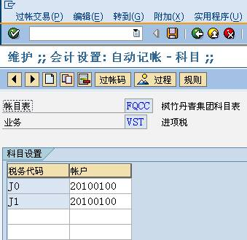](http://photo.blog.sina.com.cn/showpic.html#blogid=4e997c670100e4ny&url=http://s9.sinaimg.cn/orignal/4e997c67t6d68bde03f18&690)

图7 科目设置确认

[](http://photo.blog.sina.com.cn/showpic.html#blogid=4e997c670100e4ny&url=http://s1.sinaimg.cn/orignal/4e997c67t6d68bc62ee20&690)

图8请求号输入对话框

**四．销项税及其它税种的配置**

    销项税的配置在过程条目上选择“销项税(MWS)”，也是先配置规则再设置科目，中国的销项税码是X0、X1等，与进项税不同。界面参考图9、图10。其它类似税种科目配置参照本文，不再详述。

[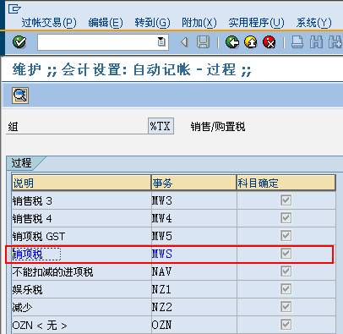](http://photo.blog.sina.com.cn/showpic.html#blogid=4e997c670100e4ny&url=http://s3.sinaimg.cn/orignal/4e997c67t6d68be5f08a2&690)

图9会计设置自动记帐过程总览(选择销项税)

[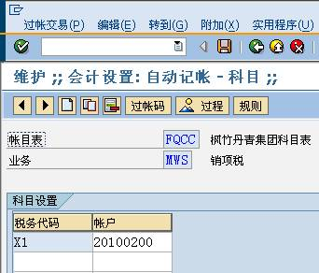](http://photo.blog.sina.com.cn/showpic.html#blogid=4e997c670100e4ny&url=http://s4.sinaimg.cn/orignal/4e997c67t6d68bef37983&690)

图10 销项税设置界面